1. 如下图：
2. 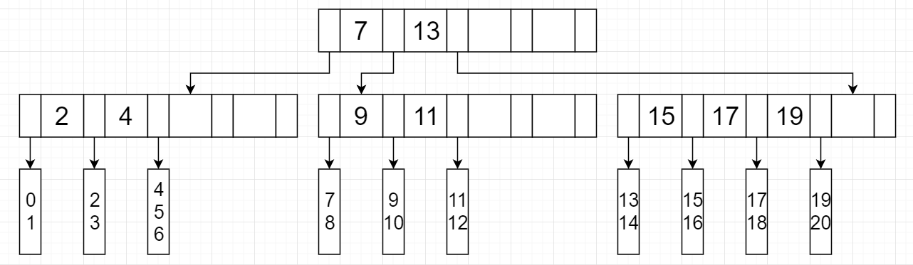如下图：

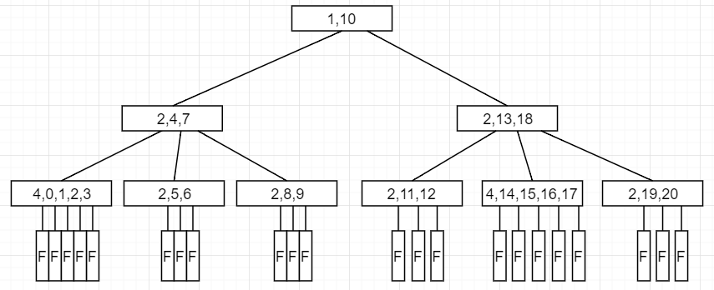4. 能生成3个初始的已排序片段：

1) 第1个已排序片段：2、5、10、23、34、54

2) 第2个已排序片段：3、4、7、12、26、33、40

1. 第3个已排序片段：1、11、15、18、27、35
2. 第一轮归并后：

第一条磁带：2、3、4、5、7、10、12、23、26、33、34、40、54

第二条磁带：1、11、15、18、27、35

第二轮归并后：

第三条磁带：1、2、3、4、5、7、10、11、12、15、18、23、26、27、33、34、35、40、54

7. 最右叶节点所含关键字为65